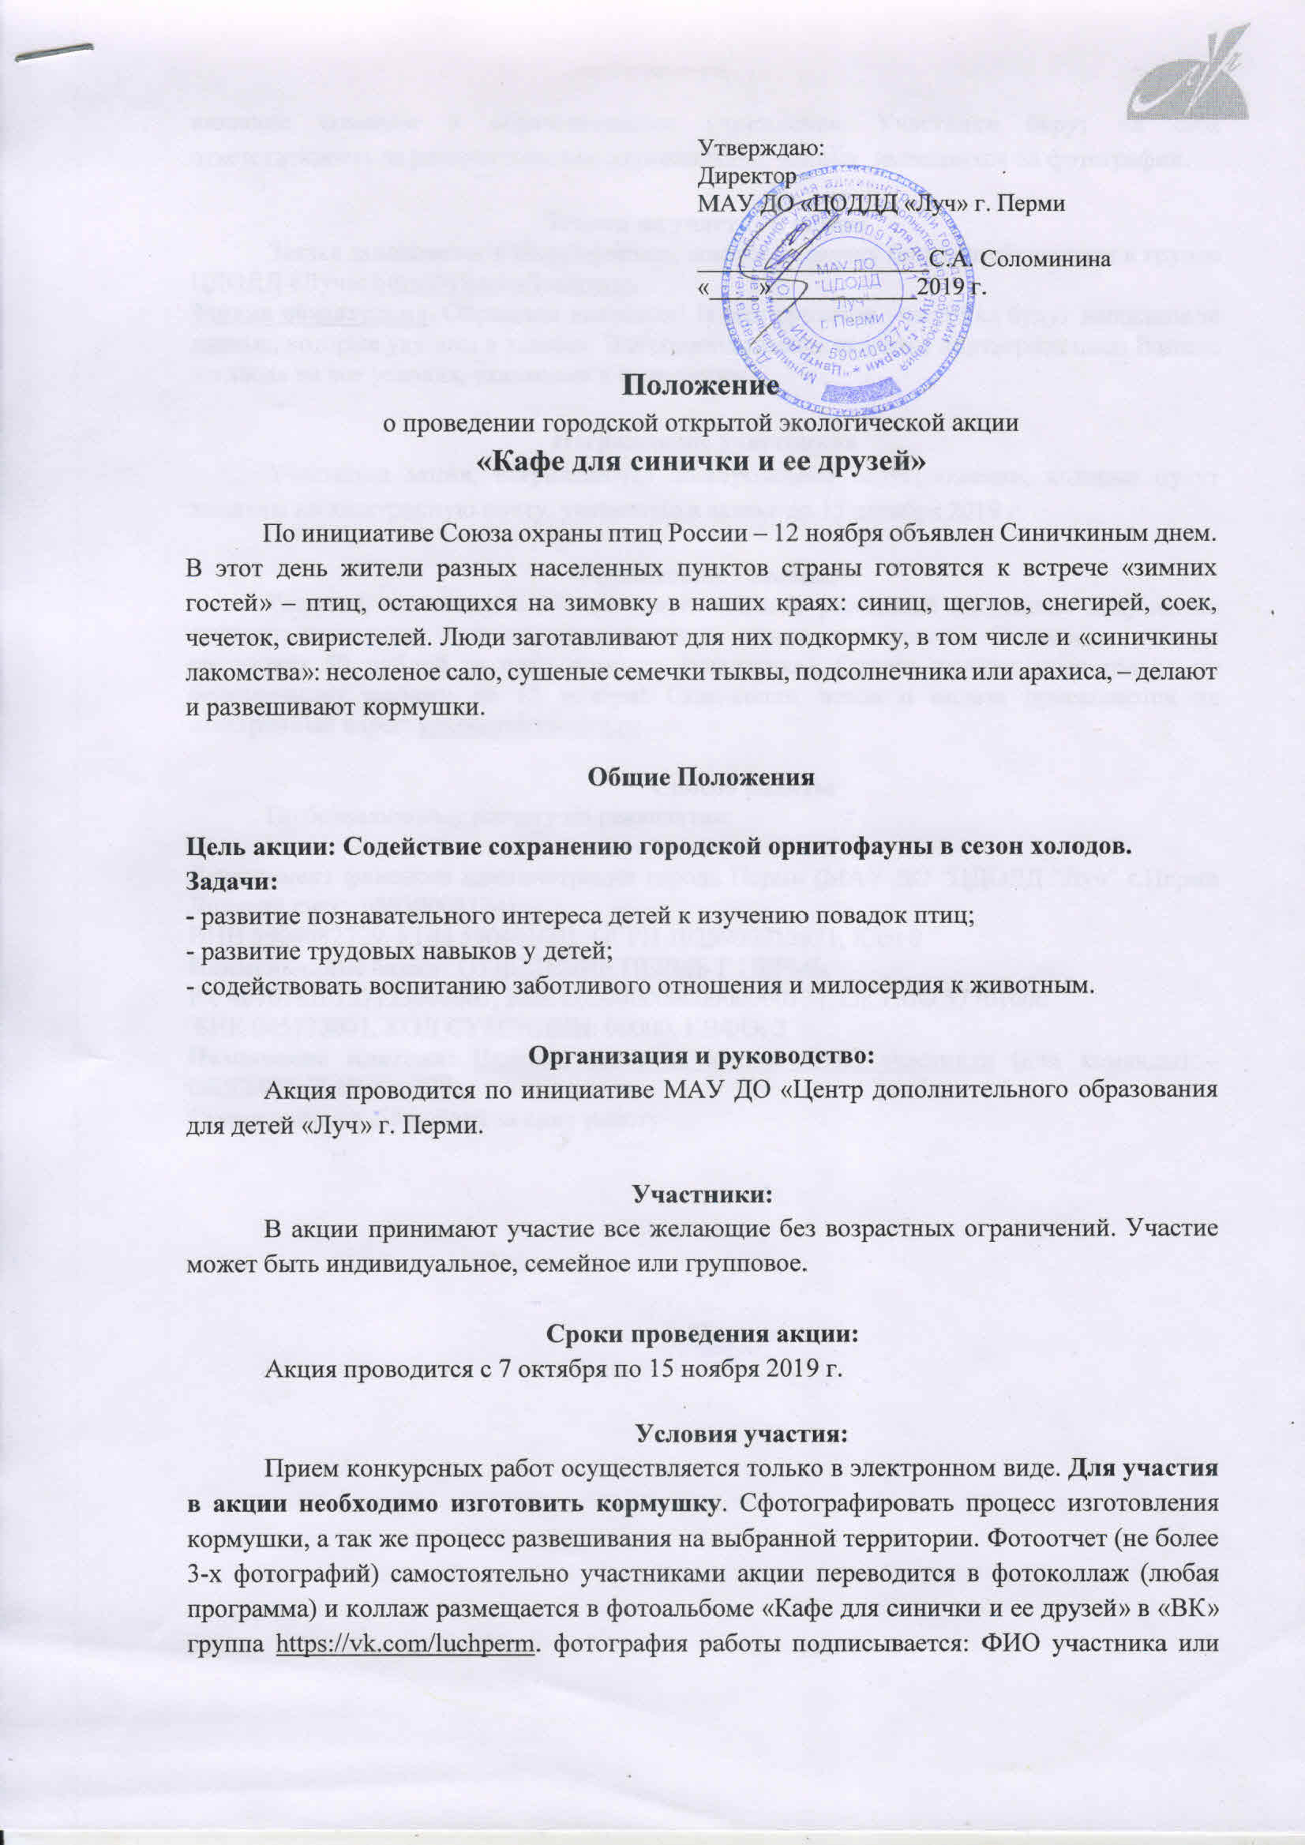
название команды и образовательное учреждение. Участники берут на себя ответственность за распространение персональных данных, имеющихся на фотографии.

Заявка на участие в акции
Заявка заполняется в Googl-формах, ссылка на заявку: https://docs.google.com/forms/d/1HdHKVgBgEkb8aLtMuHm_C3pwhAUfST7u3q9liRcfkEI/edit, А так же опубликована в группе ЦДОДД «Луч»: https://vk.com/luchperm.
Заявка обязательна. Обращаем внимание! В сертификатах участника будут написаны те данные, которые указаны в заявках. Электронная заявка является подтверждением Вашего согласия на все условия, указанные в положении.

Награждение участников
Участники акции, награждаются электронными сертификатами, которые будут высланы на электронную почту, указанную в заявке до 15 декабря 2019 г.

Финансовые условия.
Расходы, связанные с организацией акции и рассылкой наградных документов осуществляются за счет организационного взноса участников. Стоимость участия составляет 50 рублей за одну команду (участника). Оплата производится только по безналичному расчету до 15 ноября! Скан-копии чеков о оплате присылаются на электронный адрес: kexperm@yandex.ru

Способ оплаты
По безналичному расчету по реквизитам:

Департамент финансов администрации города Перми (МАУ ДО "ЦДОДД "Луч" г.Перми Лицевой счет: 08930003124)
ИНН 5904082729, КПП 590401001, ОГРН 1025900912531, К/сч 0
Наименование банка: ОТДЕЛЕНИЕ ПЕРМЬ Г ПЕРМЬ
Р/с 40701810157733000003, КБК 00000000000000000131, ОКТМО 57701000
БИК 045773001, КОД СУБСИДИИ: 00000, КВФО: 2
Назначение платежа: Целевой взнос за акцию. ФИО участника (или команды) – ОБЯЗАТЕЛЬНО!
Сумма платежа: 50 рублей за одну работу

